Министерство образования Республики Беларусь

Учреждение образования

«Брестский государственный технический университет»

Лабораторная работа №3

По дисциплине «Конструирование программного обеспечения»

Тема: ***«***Классы и объекты в с++»

Выполнил: Антонюк Н.А

Студент 1 курса

Группы: ПО-11

Проверил: Слинко Е.В.

Брест 2023

**Цель работы: Получить практические навыки реализации классов на С++**

**Ход работы**

**Вариант 9**

**Задание 1.** Определить пользовательский класс в соответствии с вариантом задания

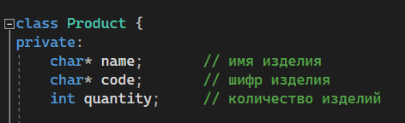

**Задание 2,3.** Определить в классе следующие конструкторы: без параметров, с параметрами, копирования. Определить в классе деструктор.

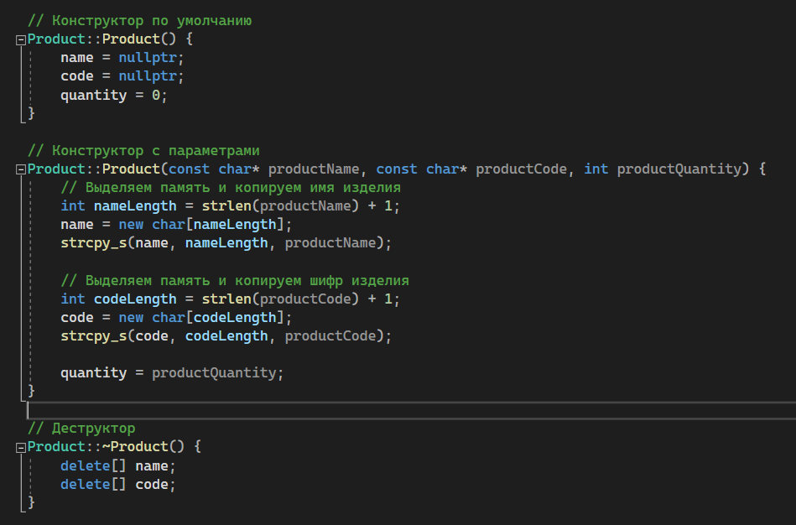

**Задание 4.** Определить в классе компоненты-функции для просмотра и установки полей данных

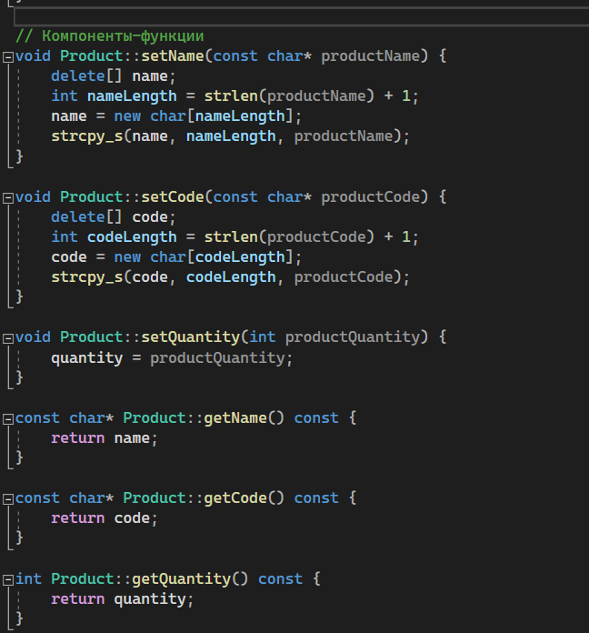

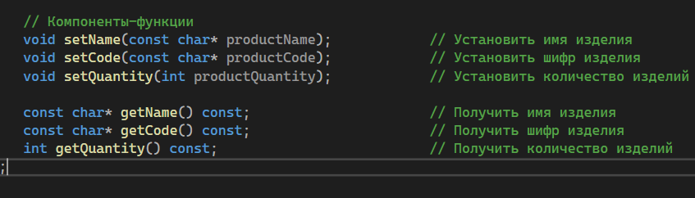

**Задание 5.** Определить указатель на экземпляр класса

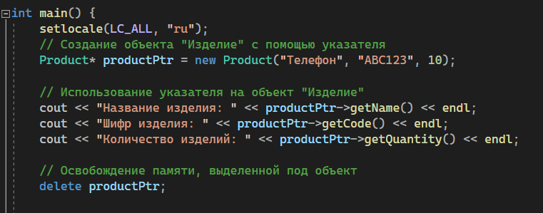

Задание 6. Написать демонстрационную программу, в которой создаются и разрушаются объекты пользовательского класса и каждый вызов конструктора и деструктора сопровождается выдачей соответствующего сообщения (какой объект какой конструктор или деструктор вызвал)

#include "Product.h"

#include <cstring>

#define _CRT_SECURE_NO_WARNINGS

// Конструктор по умолчанию

Product::Product() {

name = nullptr;

code = nullptr;

quantity = 0;

}

// Конструктор с параметрами

Product::Product(const char* productName, const char* productCode, int productQuantity) {

// Выделяем память и копируем имя изделия

int nameLength = strlen(productName) + 1;

name = new char[nameLength];

strcpy_s(name, nameLength, productName);

// Выделяем память и копируем шифр изделия

int codeLength = strlen(productCode) + 1;

code = new char[codeLength];

strcpy_s(code, codeLength, productCode);

quantity = productQuantity;

}

// Деструктор

Product::~Product() {

delete[] name;

delete[] code;

}

// Компоненты-функции

void Product::setName(const char* productName) {

delete[] name;

int nameLength = strlen(productName) + 1;

name = new char[nameLength];

strcpy_s(name, nameLength, productName);

}

void Product::setCode(const char* productCode) {

delete[] code;

int codeLength = strlen(productCode) + 1;

code = new char[codeLength];

strcpy_s(code, codeLength, productCode);

}

void Product::setQuantity(int productQuantity) {

quantity = productQuantity;

}

const char* Product::getName() const {

return name;

}

const char* Product::getCode() const {

return code;

}

int Product::getQuantity() const {

return quantity;

}

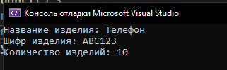

Задание 7. Показать в программе использование указателя на объект

